Zadania do wykonania do 19 kwietnia 2021 roku.
Kończymy zadania z poprzedniego tygodnia i rozwiązujemy dwa kolejne.
Rozwiązujecie na kartkach lub w zeszytach i wysyłacie do mnie zdjęcie karki na Messengera lub na maila matematyka_ach@wp.pl

Zadanie 1
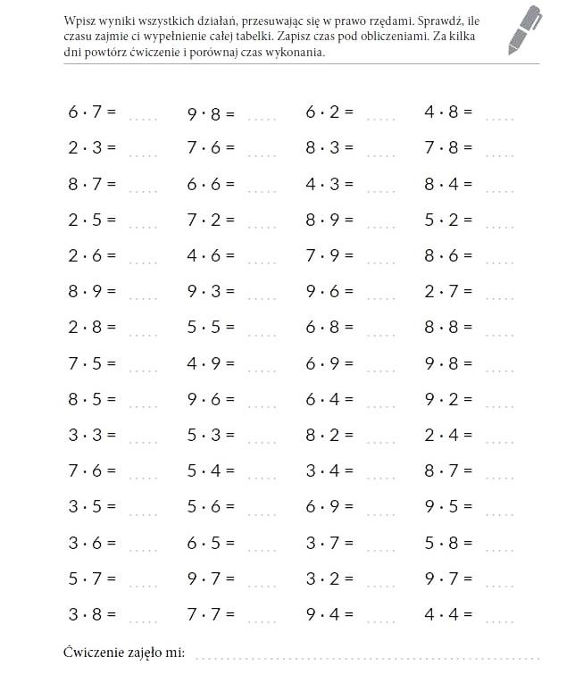

Zadanie 2
